Лабораторная работа № 14

Поегоров Илья 319/6

**1 часть**

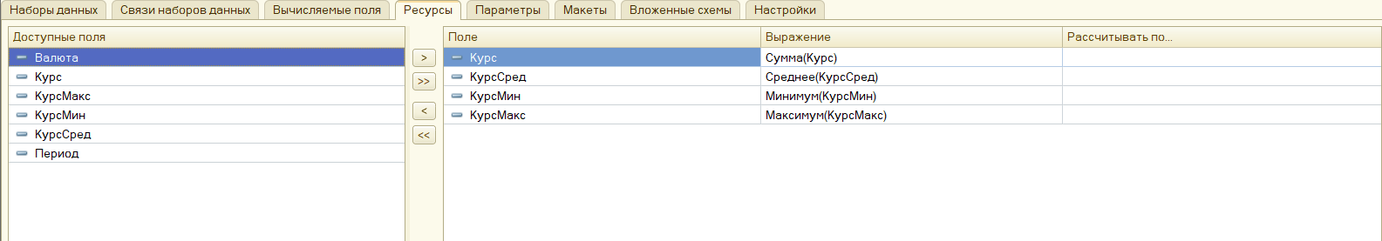

**Ежедневные курсы**

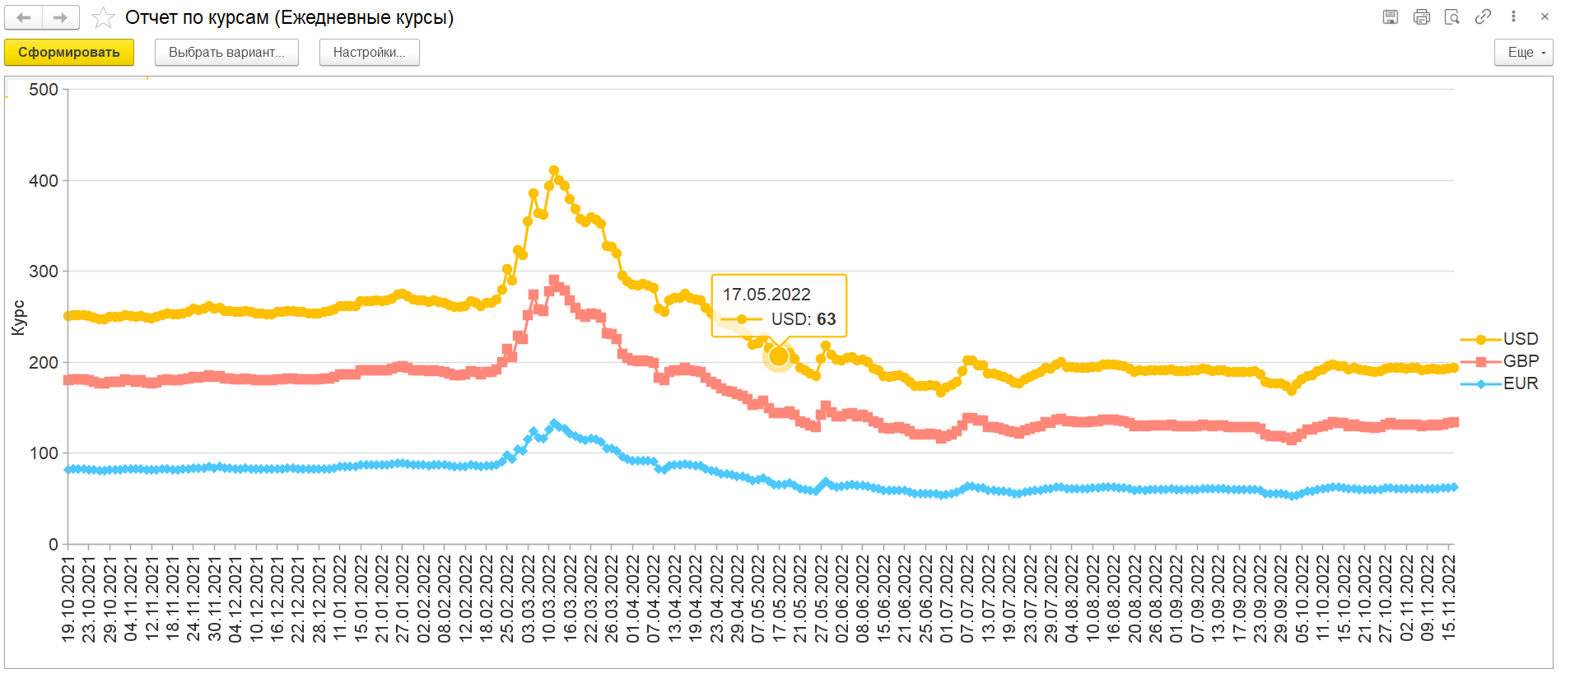

**Максимальные курсы по неделям**

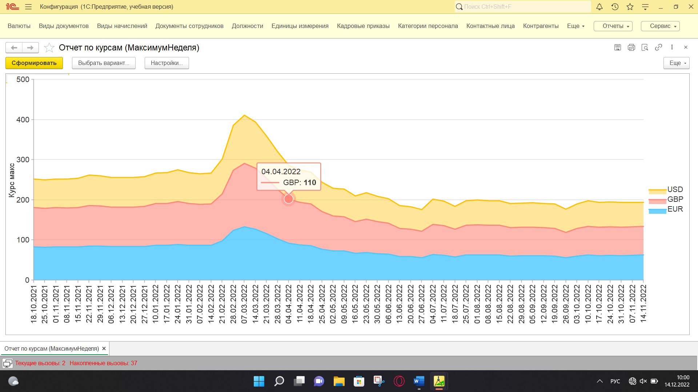

**Минимальные курсы по неделям**

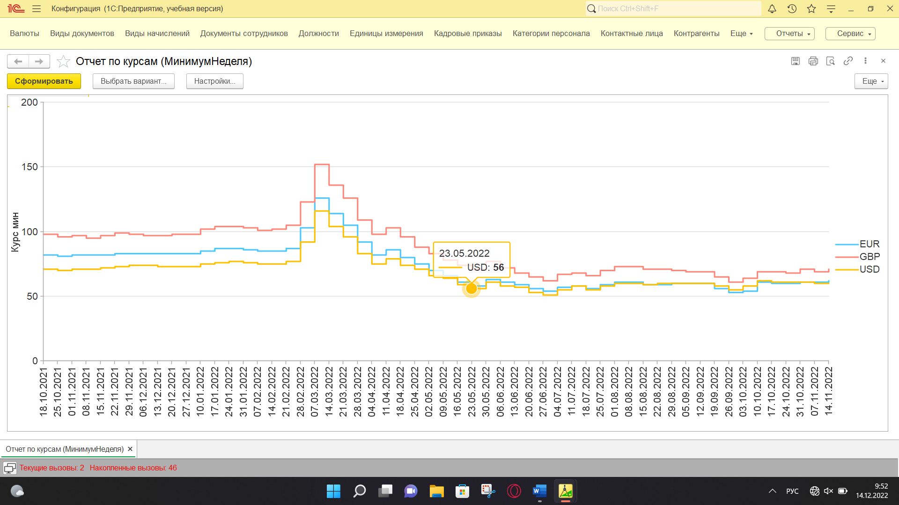

**Усредненные курсы по кварталам**

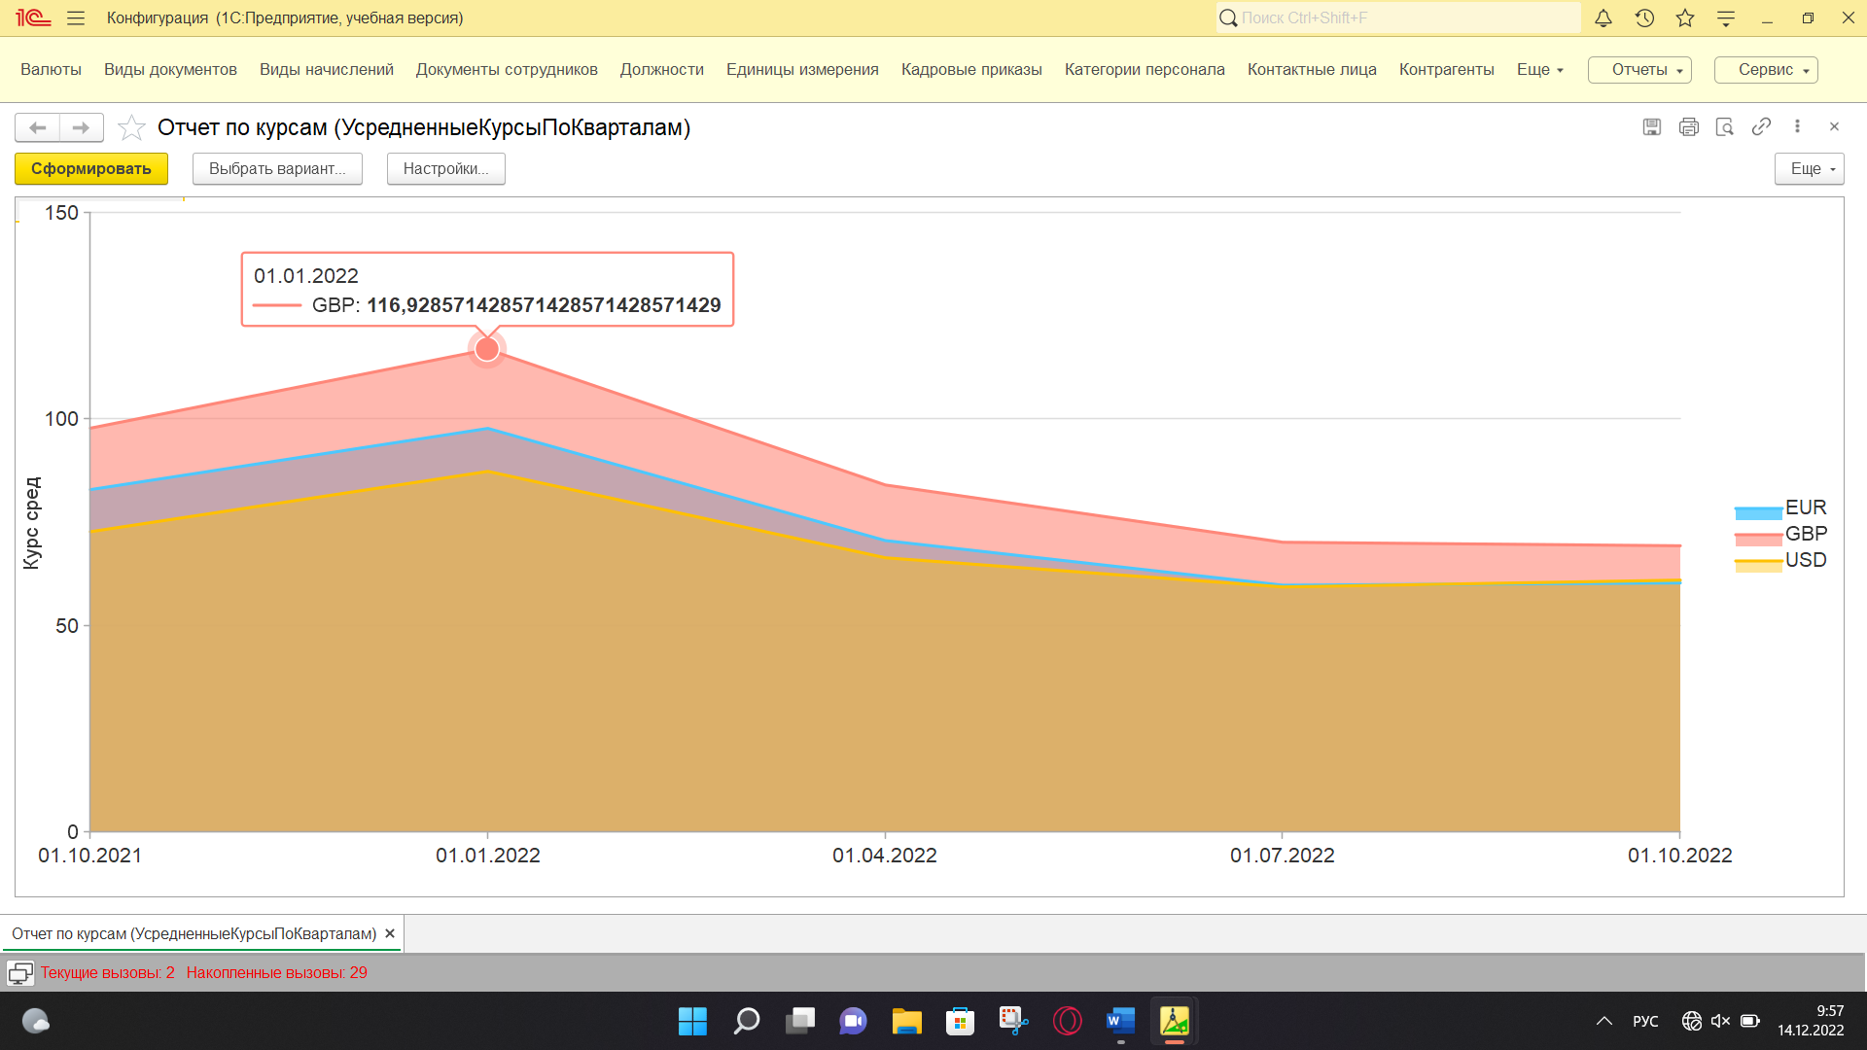

2 часть

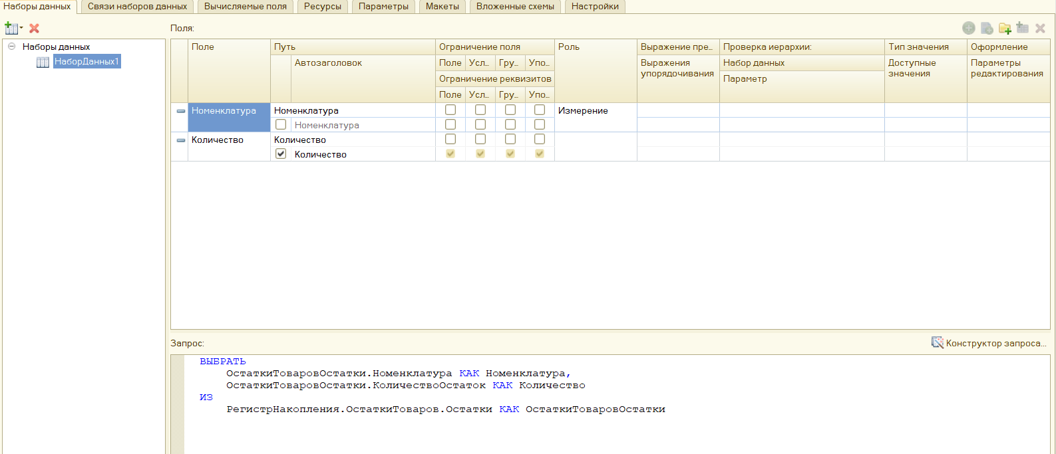

**Остатки товаров(по регистру)**

